Presseinformation

SEQUENCE: Für eine adaptive und punktgenaue Beleuchtung am Arbeitsplatz
Mit Sequence bringt Zumtobel eine LED-Leuchte auf den Markt, die den vielfältigen Anforderungen der Mitarbeiter an eine ideale Bürobeleuchtung und dem Bedürfnis nach Individualität in höchstem Maße entspricht. Sequence bietet eine optimale Kombination von Direkt- und Indirektbeleuchtung und punktet mit einer individuellen Steuerbarkeit der einzelnen Module.
Dornbirn, März 2014 – Veränderte Formen der Zusammenarbeit, ob am klassischen Schreibtisch, in Projektteams oder im Open Space: Menschen fordern heute differenzierte Lichtlösungen, die sich an ihre Bedürfnisse und Aufgaben anpassen lassen. Mit ihrer Technologie entspricht die LED-Pendel- und Anbauleuchte Sequence exakt diesen Bedürfnissen der Nutzer. Von Grund auf neu entwickelt, nutzt die Leuchte – vom Design über die gesamte Elektronik bis hin zur Steuerung – die heutigen Möglichkeiten der LED-Technologie in vollem Umfang.
Sequence ist als Pendel- und Anbauleuchte konzipiert und besteht aus wahlweise acht oder 14 baugleichen, aneinandergereihten Moduleinheiten mit je 6 x 3 mittig angeordneten LED-Lichtpunkten. Die spezielle Linsentechnologie mit symmetrischer oder asymmetrischer Abstrahlcharakteristik sorgt vor jeder der 18 mittigen LEDs für die optimale Lenkung des Arbeitslichts bei gleichzeitig hoher Entblendung. Das verhindert störende Reflexionen am Bildschirm, auf dem Tablet oder dem Smartphone. Währenddessen ermöglichen die 24 äußeren LEDs mithilfe eines opalfarbenen Abdeckrahmens ein diffuses Umgebungslicht sowie eine insgesamt sanftere Lichtverteilung.

Individuell steuerbare Module
In drei logischen Gruppen (jeweils vier Module außen und sechs Module innen) zusammengefasst, sind die einzelnen Module sowie der indirekte Lichtanteil individuell steuerbar. Jede Gruppe hat dabei eine DALI-Adresse. Die eigens für Sequence entwickelte Steuerungselektronik ermöglicht dann trotz der nur vier Adressen für 14 Module einen sanften Verlauf zwischen den Modulen. So wird adaptives Licht möglich.

Neben dieser außergewöhnlichen Leistung zeichnet sich Sequence dank des flachen Aluminiumgehäuses durch eine besonders schlanke Form aus, die sich optimal in jede Raumarchitektur einfügt. Für eine filigrane Optik sorgt außerdem die durchdachte Konstruktion der Leuchte, dank der sämtliche elektronische Bauteile nahezu unsichtbar in einem an der Oberseite leicht erhöhten Bereich des Leuchtenkörpers untergebracht sind.
Sequence ist mit einer Farbtemperatur von 3000 (warmweiß) und 4000 Kelvin (neutralweiß) erhältlich. Zudem bietet Zumtobel die Leuchte mit einer Länge von 1200 mm mit sechs oder 2100 mm mit 14 LED-Modulen an.

Bildunterschriften:
(Photo Credits: Zumtobel)
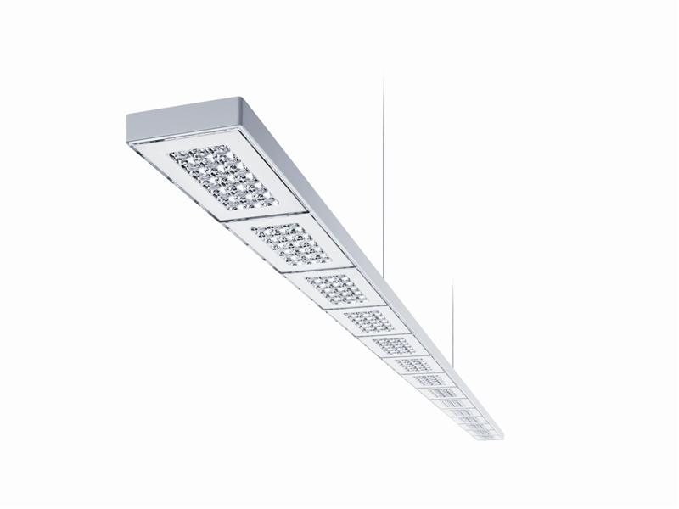
Bild 1: Für eine adaptive und punktgenaue Beleuchtung am Arbeitsplatz
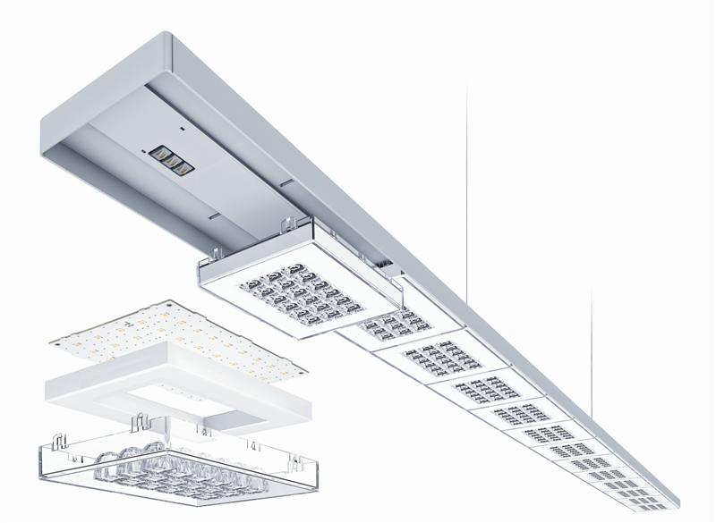
Bild 2: Sequence ist als Pendel- und Anbauleuchte konzipiert und besteht aus wahlweise acht oder 14 baugleichen, aneinandergereihten Moduleinheiten mit je 6 x 3 mittig angeordneten LED-Lichtpunkten.

Pressekontakt:
Zumtobel Lighting GmbH
Sophie Moser
PR Manager
Schweizer Strasse 30
A-6850 Dornbirn

Tel: +43-5572-390-26527
Mobil: +43-664-80892-3074
E-Mail: sophie.moser@zumtobel.com

www.zumtobel.com
Vertrieb Deutschland, Österreich, Schweiz:
Zumtobel Licht GmbH  Grevenmarschstr. 74-78  32657 Lemgo  Deutschland  Tel: +49-5261-212-7445  Fax: +49-5261-212-817445  E-Mail: info@zumtobel.de  www.zumtobel.de | Zumtobel Licht GmbH  Donau-City-Strasse 1  1220 Wien  Österreich  Tel: +43-1-258-2601-0  Fax: +43-1-258-2601-82845  E-Mail: welcome@zumtobel.at  www.zumtobel.at
Zumtobel Licht AG
Thurgauerstrasse 39
8050 Zürich
Schweiz
Tel: +41-44-30535-35
Fax: +41 44 305 35 36
E-Mail: info@zumtobel.ch
www.zumtobel.ch

Über Zumtobel
Zumtobel, international führender Anbieter von ganzheitlichen Lichtlösungen, macht das Zusammenspiel von Licht und Architektur erlebbar. Als Innovationsführer bietet Zumtobel ein umfassendes Portfolio an hochwertigen Leuchten und Lichtmanagementsystemen für die professionelle Gebäudebeleuchtung in den Bereichen Büro, Bildung, Verkauf, Handel, Hotel und Wellness, Gesundheit, Kunst und Kultur sowie Industrie an. Zumtobel ist eine Marke der Zumtobel AG mit Konzernsitz in Dornbirn, Vorarlberg (Österreich).
Zumtobel. Das Licht.

